1. A) NRZ Unipolar

B) NRZ Polar

C) NRZ Bipolar

2.

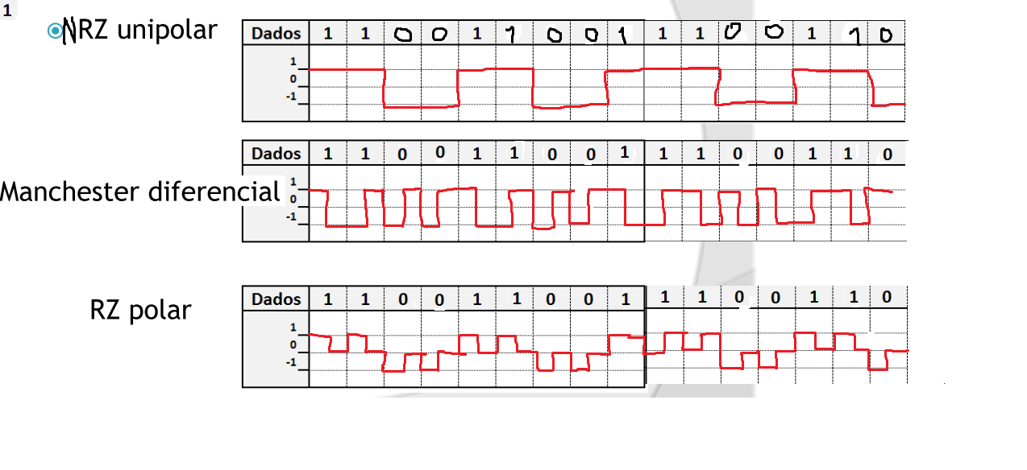

3. a) Redes token ring

b) Gravação digital de suportes magnéticos

C) Interfaces RDIS (Rede digital de serviços integrados)